Добрый день, уважаемые обучающиеся. В связи с переходом на электронное обучение с применением дистанционных технологий, вам выдается материал дистанционно.
Изучив теоретический лекционный материал, вам необходимо:
- Составить краткие лекционные записи;
- Ответить на вопросы;
- Выполнить домашнее задание;
- Краткую запись лекции, варианты ответов на вопросы, а также домашнее задание переслать мастеру производственного обучения, Кутузову Константину Викторовичу, на электронный адрес kytyzov84@mail.ru в формате PDF или JPG

Дистанционный урок МДК 01.01
№ 24 – 1 час группа № 16
(согласно КТП на 1-2 полугодие 2019-2020г)
Тема: «Техника сварки и порядок выполнения швов»

Лекция:
Технология ручной дуговой сварки предусматривает перемещение электрода в процессе сварки и наложение швов в определенном порядке, зависящем от особенностей сварных соединений.
Для образования сварного шва электроду придается сложное движение в трех направлениях. Первое движение — это поступательное перемещение электрода в направлении его оси со скоростью плавления, что обеспечивает поддержание определенной длины дуги.
Второе движение электрода, направленное вдоль оси шва, осуществляется со скоростью сварки. В результате этих двух движений образуется узкий (шириной не более 1,5 диаметра электрода), так называемый ниточный шов. Такими швами сваривают тонкий металл, а также корень шва при многослойной (многопроходной) сварке.
Третье движение — это колебание конца электрода в направлении, перпендикулярном оси шва, необходимое для образования валика определенной ширины, хорошего проплавления кромок и замедления остывания сварочной ванны. Колебательные движения электрода в поперечном направлении могут быть различными (рис. 1) в зависимости от формы, размеров и положения шва в пространстве.
При обрыве дуги в конце валика под действием ее давления и
объемной усадки металла шва образуется кратер — углубление, являющееся местом скопления неметаллических включений и преимущественного зарождения трещин. Поэтому при повторном зажигании дуги (например, после замены электрода) сначала следует переплавить застывший металл кратера и только затем можно продолжить сварку. Процесс заканчивают заполнением кратера. Для этого электрод держат неподвижно до естественного обрыва дуги или быстро укорачивают дугу вплоть до частых коротких замыканий, после чего ее резко обрывают.

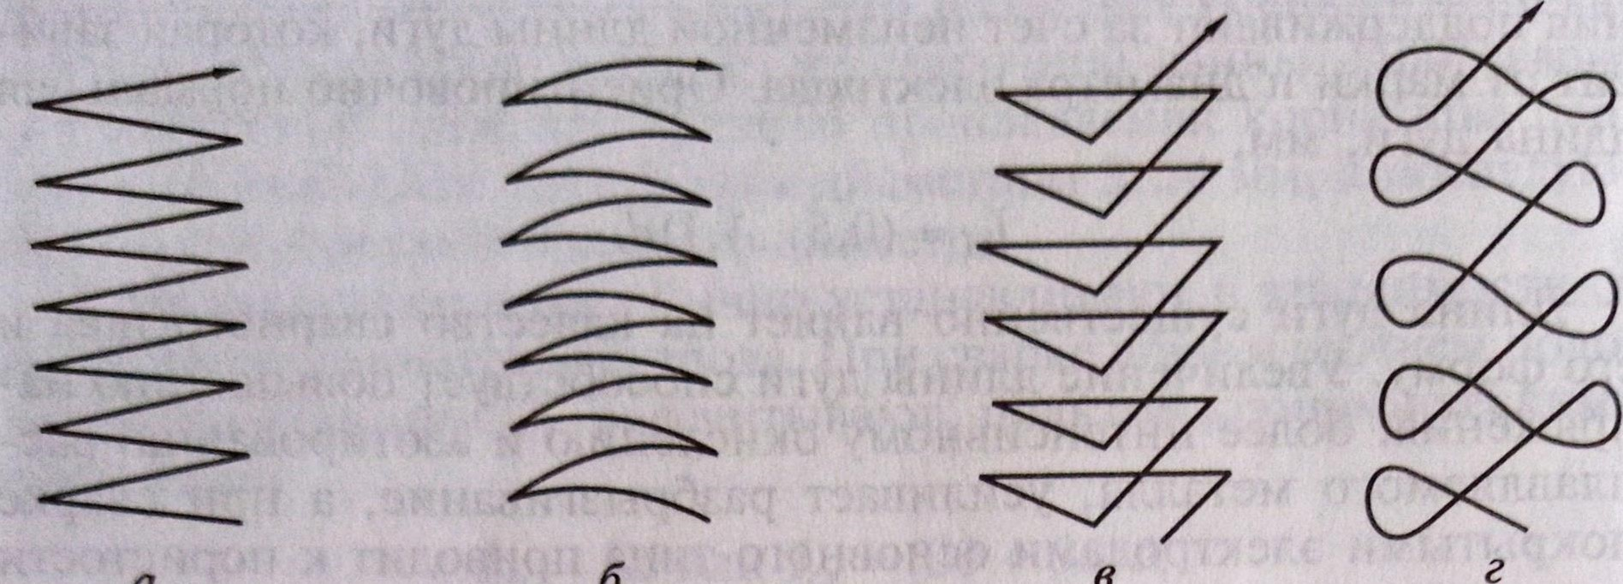

Рис. 1. Колебательные движения при ручной дуговой сварке:
а, б, при обычной сварке; в, г — при сварке с усиленным прогревом кромок.

Выполнение швов различной протяженности. По протяженности швы разделяют на короткие (длиной 300 ... 350 мм), средние (350...1000 мм) и длинные (свыше 1 000 мм).
Короткие швы (рис. 2, а) сваривают напроход — от одного конца шва к другому; швы средней длины (рис. 2, б) — от середины к концам, длинные швы (рис. 2, в—д) — обратноступенчатым способом: сварной шов выполняют участками, следующими один за другим, в направлении, обратном приращению шва. Длина ступени (участка) составляет 100 ... 350 мм, причем при сварке тонкого металла ступени более короткие, а при сварке толстого металла — более длинные.
Обратноступенчатую сварку ведут в общем направлении А от середины к концам шва, Сварка может выполняться одним (см. рис. 2, в, д) или двумя сварщиками (см. рис. 2, г, участки 1, 1а, 2, 2а).
При выполнении многослойных швов также используют обратноступенчатый способ, при этом смежные участки вышележащих слоев сваривают в направлении, обратном направлению сварки нижележащих швов, Концы швов смежных участков должны быть смещены относительно друг друга на 25 ... 30 мм.

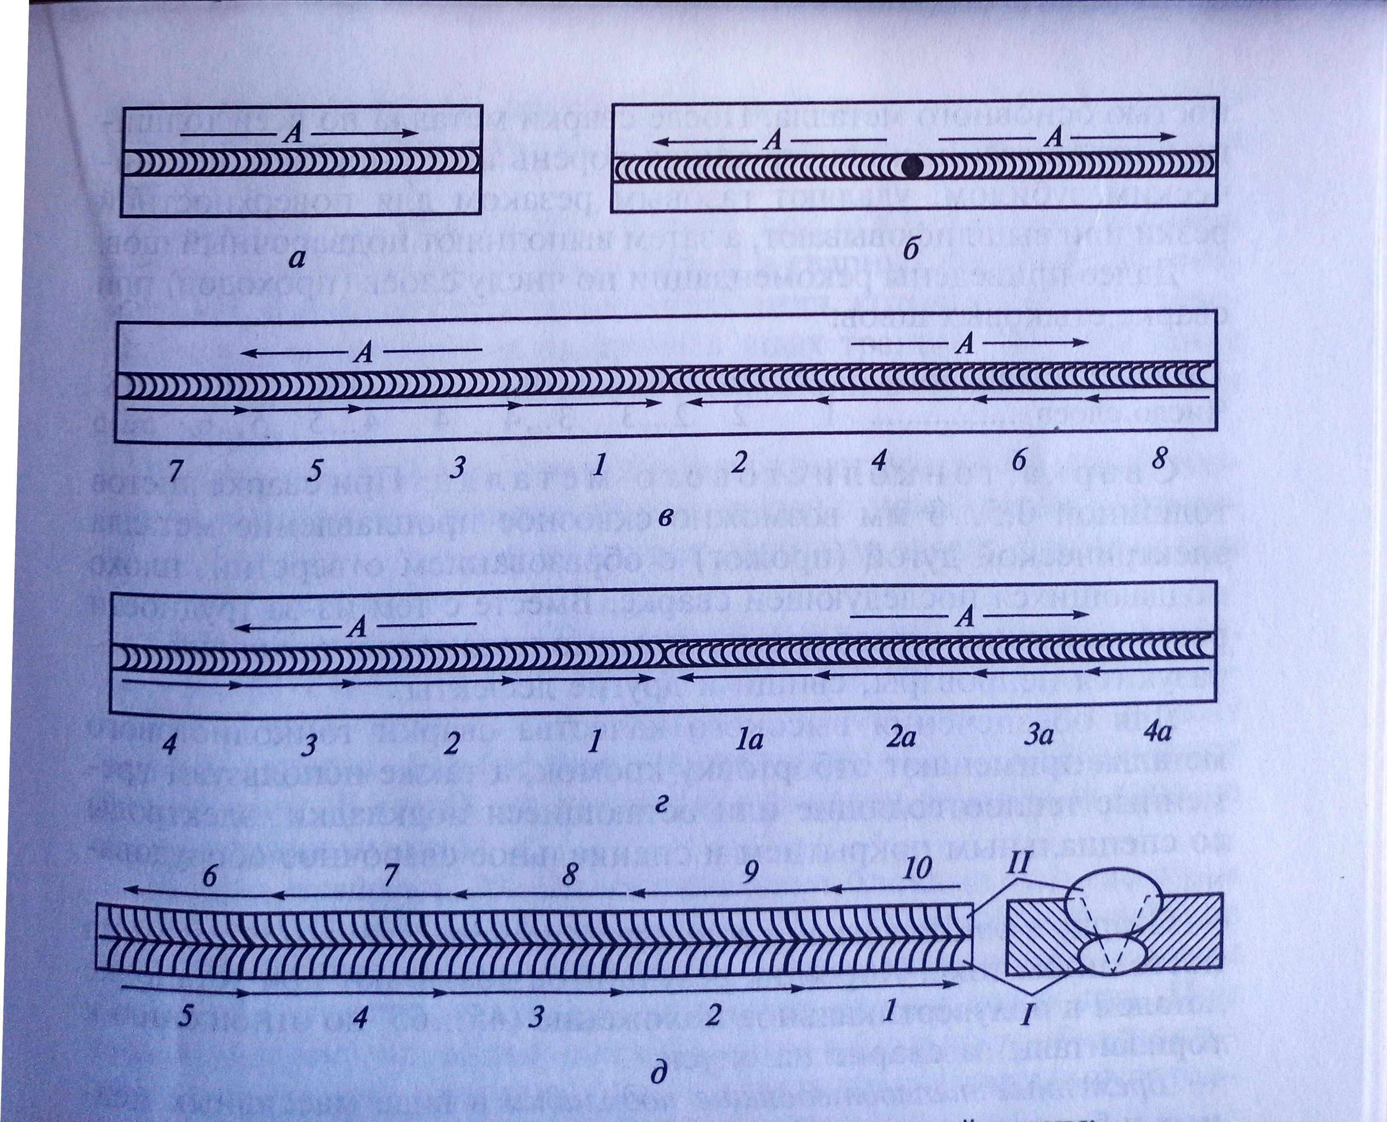
Рис. 2. Способы выполнения швов различной длины: а- сварка короткого шва на проход; б- сварка шва средней длины от его середины к концам;
в-д- сварка длинных швов обратноступенчатым способом; 1-10- порядок и направление сварки участков шва; I, II-слои шва; А- общее направление сварки

Сварка тонколистового металла

При сварке листов толщиной 0,5...3 мм возможно сквозное проплавление металла электрической дугой (прожог) с образованием отверстий, плохо поддающихся последующей сварке. Вместе с тем из-за трудности регулирования нагрева кромок помимо прожогов в таких швах образуются непровары, свищи и другие дефекты.
Для обеспечения высокого качества сварки тонколистового металла применяют отбортовку кромок, а также используют временные теплоотводящие или остающиеся подкладки, электроды со специальным покрытием и специальное сварочное оборудование.
Сварку с отбортовкой кромок выполняют главным образом на постоянном токе. Хороших результатов достигают при установке деталей в полувертикальное положение (45 ... 65 0 по отношению к горизонтали) и сварке на спуск.
Временные теплоотводящие подкладки в виде массивных медных и бронзовых плит (брусков) применяют при наличии свободного доступа к обратной стороне шва. Сборку встык осуществляют без зазора, обеспечивая плотное прилегание свариваемых листов к подкладке.
Электроды со специальным покрытием и постоянный ток обратной полярности используют для сварки при малой силе тока. Для этих условий сварки предназначены источники питания с повышенным напряжением холостого хода, допускающие регулирование ние токов малой силы. Ориентировочные значения диаметра электрода и силы тока при сварке тонколистовой стали.

Сварка металла большой толщины

С увеличением толщины металла (до 15 мм и более) в сварных соединениях возрастают объемные сварочные напряжения, которые создают опасность возникновения и развития в швах трещин. Во избежание таких явлений сварку толстолистовой стали ведут специальными способами.
Сварку соединений ответственных конструкций большой толщины выполняют многослойным швом с применением специальных приемов заполнения швов двойным слоем, блоками или каскадом (рис. 3).
Металл толщиной 15...20мм сваривают способом двойного слоя. На участке I (рис. 3, а) длиной 250...300 мм наплавляют первый слой шва, немедленно счищают с него шлак и по горячему металлу первого слоя (не ниже температуры 150 ^{о}с) накладывают второй слой. В такой же последовательности сваривают шов на последующих участках.
Металл толщиной 20...30 мм сваривают блоками или каскадом (секциями). При сварке блоками (рис. 3, б) многослойный шов выполняют отдельными участками, а промежутки между ними заполняют до того, как будет завершена сварка всего шва. При наложении многослойных швов блоками используют обратноступенчатый способ: шов выполняют отдельными участками с полным заполнением каждого из них.
При сварке каскадом (рис. 3, в) каждый последующий участок многослойного шва полностью или частично перекрывает предыдущий участок.
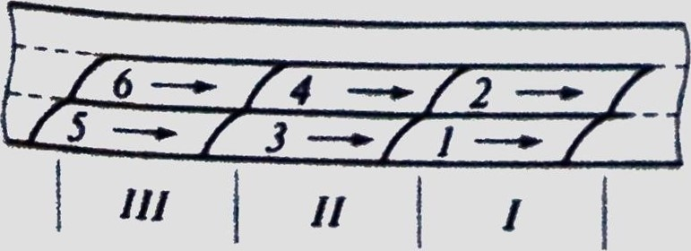
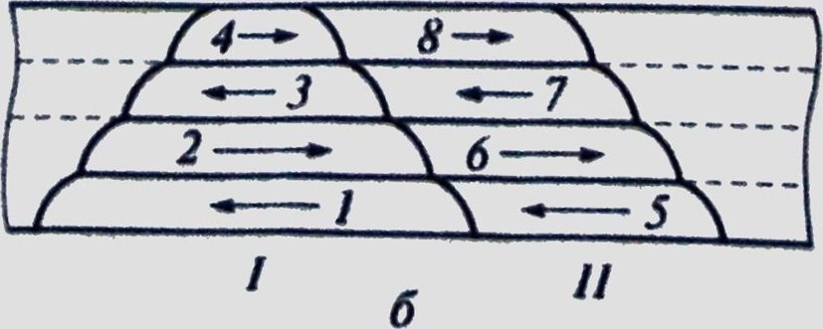
а б
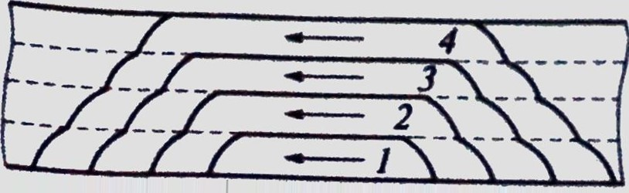
в
Рис.3. Сварка металла большой толщены: а- двойным слоем; б- блоками; в- каскадом; 1-8- порядок сварки; I-III-участки шва

При сварке каскадом с прямолинейной разделкой кромок наплавляют первый слой длиной 200 ... 300 мм, затем второй слой, перекрывающий первый и имеющий примерно в 2 раза большую длину. Третий слой перекрывает второй и длиннее его 200 ... 300 мм. Так наплавляют слои до тех пор, пока не будет заполнена разделка на небольшом участке над первым слоем. Затем от этого участка сварку ведут в разные стороны короткими швами тем же способом. Таким образом, зона сварки все время находится в горячем состоянии, что предупреждает появление трещин.

Вопросы для закрепления материала

- Какие движения электроду необходимы для образования сварного шва?
- Что такое кратер?
- Как выполняются швы различной протяженности?
- Для чего нужна отбортовка кромок?
- Какими способами сваривают металл толщиной 20-30 мм?

Домашнее задание:

Найти дополнительную информацию по теме, законспектировать её и нарисовать к ней рисунки.

Список литературы в помощь

- Овчинников В.В. Технология ручной дуговой и плазменной сварки и резки металлов: Овчинников В.В.-3-е изд., Издательский центр «Академия», 2013. -240стр.
- Маслов В.И. Сварочные работы: Маслов В.И.-9-е изд., перераб. И доп.-М: Издательский центр «Академия», 2012. -288с.
- Овчинников В.В. Современные виды сварки: Овчинников В.В.-3-е изд., стер. –М; Издательский центр «Академия», 2013. -208стр.
- Овчинников В.В. Сварка и резка деталей из различных сталей, цветных металлов и их сплавов, чугунов во всех пространственных положениях: учебник для студ. учреждений сред. проф. образования. – М. Издат. Центр «Академия», 2013. – 304с.

